A IMPACTO Consultoria & Treinamento é uma empresa que veio ao mercado trazer com qualidade, eficiência e eficácia serviços, primando pela excelência e comprometimento com o seus clientes.

NOSSA VISÃO:

"Ser a melhor empresa prestadora de serviços em Consultoria, Assessoria, Treinamento e de Terceirização de mão-de-obra."

NOSSA MISSÃO:

"Realizar, com excelência, os seus serviços dentro da área comportamental, recursos humanos, gestão empresarial, gestão em segurança, recepção, portaria, limpeza e recrutamento e seleção."

NOSSOS VALORES:

Partindo do principio que toda ação ou relacionamento deve ter integridade, transparência e responsabilidade, para poder refletir perante a sociedade: a ÉTICA, o PROFISSIONALISMO, o COMPROMETIMENTO e o RESPEITO à pessoa humana e ao meio ambiente.

- TRABALHO x PROFISSIONALISMO – acreditamos que para ser profissional não basta trabalhar, tem que fazer o melhor.
- TREIMANENTO x PERFEIÇÃO – sabemos que sem treinamento adequado jamais haverá trabalho perfeito.
- RECONHECIMENTO x QUALIDADE – buscamos reconhecimento através da disponibilidade de serviços de qualidades.
- CONFIANÇA x COMPROMETIMENTO – temos comprometimento com a estratégia de trabalho para ganhar a confiança de todos os nossos clientes.
- FUTURO x EDUCAÇÃO – valorizamos a educação, pois sem ela não há futuro progressivo.
- SUCESSO x CRIATIVIDADE – firmamo-nos na criatividade e na inovação para obtermos sucesso profissional.
- METAS x DESENVOLVIMENTO – somos convictos que a execução da doutrina da segurança contemporânea, por nós divulgada, é indispensável para nosso clientes atingir suas metas e conseqüentemente promover o desenvolvimento social.

NOSSO COMPROMISSO:

- Gestão justa e sociavelmente responsável
- Qualidade no ensino
- Maximização do volume de informações em cada curso
- Elevado nível de soluções estratégicas através de consultorias e assessorias
- Oferece serviços de colocação de mão-de-obra terceirizada, especializada ou semi-especializada, com treinamento, orientação e supervisão constantes para cada função e posto de serviço, adequando seu procedimento padrão à cultura e necessidades específicas de cada cliente.

SERVIÇOS QUE REALIZAMOS:

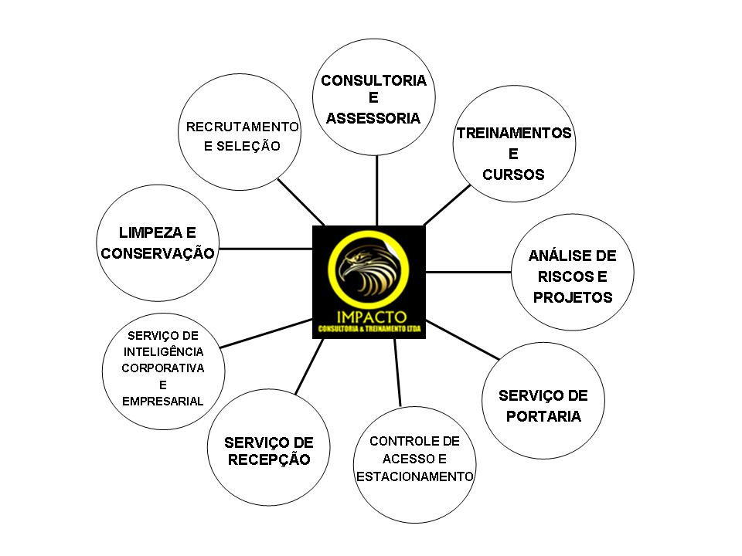
- Terceirização nas seguintes áreas:
a) Análise de Riscos e Projetos – análise de riscos corporativos e a elaboração de projetos de sistemas de segurança personalizados.
b) Portaria - treinada, acompanhada de supervisão, controle via radio e ronda.
c) Controle de Acesso e de Estacionamento
d) Recepção – cartão de visita da sua empresa ou do seu evento.
e) Serviço de Inteligência Corporativa / Empresarial – analise de vulnerabilidades preservando o ambiente corporativo envolvido, elaborando planos de contingências com investigação técnicas nas ocorrências de tentativa a danos patrimonial e pessoal.
e) Limpeza e conservação – ideal para a sua eficiência operacional da sua empresa
f) Recrutamento e Seleção – Uma das maiores dificuldades das empresas é dedicar tempo para buscar bons profissionais no mercado. Mais do que isso, muitas vezes determinar o perfil e as necessidades da organização também acabam sendo grandes obstáculos na administração de um negócio.

TREINAMENTOS QUE REALIZAMOS:

- Workshops
- Palestras
CURSOS PROPOSTOS:

A) NA AÉREA DE SEGURANÇA

ADMINISTRAÇÃO EM SEGURANÇA:

- ORGANIZAÇÃO, PLANEJAMENTO E ADMINISTRAÇÃO DE SEGURANÇA EMPRESARIAL
- LEGISLAÇÃO DE SEGURANÇA PESSOAL, PATRIMONIAL E DO TRABALHO
- PPRA – ELABORAÇÃO E IMPLANTAÇÃO
- Análise de Risco Empresarial
- Gerenciamento de Riscos Operacionais
- Segurança Física Patrimonial
- TÉCNICAS DE CAPACITAÇÃO & DESENVOLVIMENTO PROFISSIONAL
- TÉCNICAS DE RECEPÇÃO E ATENDIMENTO PERSONALIZADO
- Supervisor em Segurança
- Atendimento e Segurança em Portarias
- Capacitação de Líderes em Segurança
- Curso de Instrutor de Treinamento em Segurança Empresarial
- Curso de Técnicas Operacionais para Equipe de Segurança
- Curso de Formação de CIPA - COMISSÃO INTERNA DE PREVENÇÃO DE ACIDENTES
- ESTRUTURAÇÃO E PLANEJAMENTO DE SEGURANÇA PREVENTIVA E CONTINGENCIAL
- GERENCIAMENTO E ADMINISTRAÇÃO DE SEGURANÇA NÍVEL I
- GERENCIAMENTO E ADMINISTRAÇÃO DE SEGURANÇA NÍVEL II
- GERENCIAMENTO E ADMINISTRAÇÃO DE SEGURANÇA NÍVEL III
- GERENCIAMENTO E ADMINISTRAÇÃO DE SEGURANÇA NÍVEL VI
- GESTÃO DE SEGURANÇA EM CLÍNICAS E HOSPITAIS
- GESTÃO DE SEGURANÇA EM CONDOMINIOS
- GESTÃO DE SEGURANÇA EM ESTABELECIMENTO DE ENSINO
- GESTÃO DE SEGURANÇA EM HOTÉIS
- GESTÃO DE SEGURANÇA EM TRANSPORTE
- GESTÃO DE SEGURANÇA EM EVENTOS
- GESTÃO DE SEGURANÇA EM BANCÁRIA
- GESTÃO DE SEGURANÇA EM SHOPPING
- GESTÃO DE SEGURANÇA PESSOAL, FAMILIAR E RESIDENCIAL
- INTELIGÊNCIA E CONTRA ESPIONAGEM EMPRESARIAL

OPERACIONAIS:

- Direção Operacional e Anti-Seqüestro (Nível 1 e 2)
- Segurança VIP Avançado
- Escolta de Alto Risco
- Resgate de Reféns
- Patrulhamento Policial em Selva
- FORMAÇÃO DE BRIGADA DE INCÊNDIO – NÍVEL I
- FORMAÇÃO DE BRIGADA DE INCÊNDIO – NÍVEL II
- PREVENÇÃO E COMBATE A INCÊNDIOS - BÁSICO
- PREVENÇÃO E COMBATE A INCÊNDIOS – AVANÇADO
- PRIMEIROS SOCORROS – NOÇÕES BÁSICAS
- PRIMEIROS SOCORROS – Nível Avançado
- Segurança no Trabalho
- Sobrevivência em Selva
- Defesa Pessoal sem Arma
- TÉCNICAS GERAIS DE AUTODEFESA
- PREVENÇÃO DE ACIDENTES DO TRABALHO
- SEQÜESTRO – TÉCNICAS E TÁTICAS PREVENTIVAS E CONTINGENCIAIS

CURSOS "IN COMPANY"

O treinamento “in company” segue um programa de treinamento de acordo com as necessidades do cliente. Os clientes também podem decidir qual será a matéria ou programação do treinamento (curso ou palestra). Além dos cursos mencionados, que inclusive poderão ter sua programação modificada na modalidade “in company”, sugerimos aqui outros temas:

- Auditoria em Segurança
- Análise e controle de riscos empresariais
- Aperfeiçoamento de vigilantes e agentes de seguranças
- Ergonomia
- Direitos Humanos e segurança
- Estruturação e reestruturação de segurança corporativa
- Higiene Industrial
- Inspetor de Segurança
- Prevenção e controle de perdas
- Proteção auditiva e respiratória
- Relações Humanas na segurança
- Segurança Física de instalações
- Segurança e qualidade nos serviços de telefonia, recepção e portaria

OBS: PODEREMOS REALIZAR OUTROS ASSUNTOS CONFORME SOLICITAÇÃO DO CONTRATANTE

B) Programa de desenvolvimento gerencial e empresarial

GESTÃO DE PESSOAS:

1 - Atendimento ao Cliente: Comunicação em Foco
Como Obter Excelência nos Contatos Profissionais

2 - Balanced Scorecard em Recursos Humanos

3 - Fator Acidentário Previdenciário (FAP)
NETEP - Nexo Técnico Epidemiológico e suas Implicações nas Rotinas de R.H e SESMT

4 - Formação de Instrutores em Treinamento

5 - Formação de Multiplicadores nas Organizações
Modernas Técnicas de Apresentação, Oratória e Treinamento

6 - Implantação e Administração de Cargos e Salários

7 - Liderança: Otimize sua Performance Comportamental e Obtenha uma Equipe Eficaz
Técnicas e Práticas que Facilitam a Tomada de Decisão, o Relacionamento e Postura com Subordinados, Motivação e os Resultados Esperados

8 - Recrutamento e Seleção, Treinamento e Desenvolvimento de Pessoas
Técnicas e Alternativas Atualizadas com Eficácia e Assertividade

9 - Atendimento, Comunicação e Assertividade na Atuação Profissional

10 - Técnicas e Práticas de Apresentação - A Arte de Falar em Público
Metodologia para a Condução de Palestras, Cursos e Treinamentos e Postura para Apresentações Profissionais

11 - Administração do Tempo

12 – GESTÃO DE PROCESSOS

13 – FERRAMENTAS DA QUALIDADE

cursos para VENDAS:

1 - Atinja os Objetivos e os Resultados em Vendas
Técnicas e Práticas que Facilitam o Contato, Relacionamento e o Fechamento de Vendas com os Clientes

2 - Como Administrar, Motivar e Gerenciar sua Equipe de Vendas
Como Criar um Time de Campeões e Motivá-los para o Sucesso. Conheça os Caminhos Estratégicos para a Perfeita Tomada de Decisão na Gestão de Pessoas voltadas a Resultados.

3 - Gestão Estratégica em Vendas
Como Vender, Negociar e Preservar as Margens em Época de Crise?

cursos de finanças:

1 – FINANÇAS PESSOAIS
Fornecer instrumento analítico e metodológico que possibilite o aluno a planejar, executar e avaliar seu orçamento financeiro pessoais e/ou familiar.

2 – MATEMÁTICA FINANCEIRA COM A CALCULADORA HP-12
Mostrar as funções dessa maravilhosa calculadora, ensinar como fazer cálculos úteis, como juros simples, juros compostos, conversões de datas, etc. como também, dar uma introdução à Matemática Financeira, utilizando a calculadora.

obs: teremos mais cursos a serem implementados, como também, montamos cursos, palestras, treinamentos, consultoria e assessoria dentro das necessidades da empresa ou instituição contratante.

FAÇA CONTATO COM A GENTE SEM COMPROMISSO!

